**QUIZ 3º ANO – MATEMÁTICA 4º BIMESTRE**

1. Que horas o relógio abaixo está marcando?

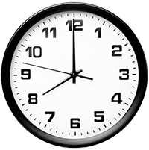

1. 6
2. 7
3. 8
4. 9

2. Fábio tomou durante o dia 2 litros de água deste garrafão 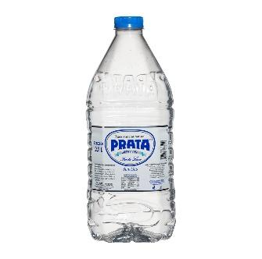 que tem 2,5 litros. Quantos litros de água sobraram no final do dia?

1. 100 mililitros
2. 300 mililitros
3. 400 mililitros
4. 500 mililitros

3. Um dos touros mais pesados do mundo pesa 1950 kg. Se ele pesasse duas toneladas quantos quilos teria?

1. 1000 kg
2. 2000 kg
3. 3000 kg
4. 4000 kg

4. Qual dessas medidas não é de comprimento?

1. Metro
2. Quilômetro
3. Centímetro
4. Massa

5. Quantos minutos temos em três horas?

1. 360
2. 120
3. 180
4. 240

**RESPOSTAS:** 1.c; 2.d; 3.b; 4.d, 5.c